| ⚠️IMPORTANTE  Para este componente formativo se toma el CF019 del programa 722200 Gestión de empresas pecuarias,   * Los resultados de aprendizaje se actualizan, según el programa. * Se agregan los numerales   3.7 Aspectos generales del parto y la lactancia en las especies animales.  3.8 Evaluación de parámetros reproductivos.  4. Inseminación artificial en especies animales.  4.1 Elementos necesarios para la IA.  4.2 Métodos y pasos de Inseminación artificial para las especies de producción. |
| --- |

**FORMATO PARA EL DESARROLLO DE COMPONENTE FORMATIVO**

| PROGRAMA DE FORMACIÓN | Gestión de sistemas agroecológicos. |
| --- | --- |

| COMPETENCIA | 270501098 - Controlar monta natural, según especie animal y parámetros reproductivos. | RESULTADOS DE APRENDIZAJE | 270501098-02 Manejar la reproducción de especies pecuarias de acuerdo con principios agroecológicos.  270501098-03 Aplicar tecnologías de la reproducción animal según criterios técnicos y principios agroecológicos.  270501098-04 Evaluar el programa reproductivo según parámetros técnicos y plan de producción. |
| --- | --- | --- | --- |

| NÚMERO DEL COMPONENTE FORMATIVO | 017 |
| --- | --- |
| NOMBRE DEL COMPONENTE FORMATIVO | Reproducción pecuaria con criterios agroecológicos. |
| BREVE DESCRIPCIÓN | La reproducción es la base fundamental en los ciclos productivos, es el pedestal de la economía animal, porque un bajo índice de natalidad genera un retraso económico, pérdida de la rentabilidad y retardo en tiempos productivos. De allí, la gran importancia de la detección de celos para cada especie, el alistamiento de los animales para la monta, el seguimiento del cronograma productivo y reproductivo, el bienestar animal y otras actividades que coordinadamente impulsen la producción pecuaria. |
| PALABRAS CLAVE | Anatomía, bienestar animal, etología, fisiología, parámetros reproductivos. |

| ÁREA OCUPACIONAL | 7-EXPLOTACIÓN PRIMARIA Y EXTRACTIVA |
| --- | --- |
| IDIOMA | Español. |

1. **TABLA DE CONTENIDOS:**

1. Reproducción natural en las especies pecuarias.

1.1 Características reproductivas de las especies pecuarias.

1.2 Bienestar animal en procesos reproductivos de las especies pecuarias.

1.3 Anatomía del Aparato reproductor de la hembra y el macho.

1.4 Celo.

1.5 Mecanismos y herramientas para la detección del celo.

2. Bioseguridad y manejo de los animales destinados para la reproducción natural.

2.1 Elementos de conducción, sujeción e inmovilización para los animales en reproducción.

2.2 Principales enfermedades reproductivas por especie animal.

3. Parámetros reproductivos en las especies pecuarias.

3.1 Fisiología de la reproducción natural.

3.2 Definición y descripción del ciclo estral de los animales domésticos.

3.3 Proceso reproductivo de la monta natural.

3.4 Cronograma de proceso de monta natural en animales domésticos.

3.5 Comportamiento reproductivo animal.

3.6 Gestación por especie animal.

3.7 Aspectos generales del parto y la lactancia en las especies animales.

3.8 Evaluación de parámetros reproductivos.

4. Inseminación artificial en especies animales.

4.1 Elementos necesarios para la IA.

4.2 Métodos y pasos de Inseminación artificial para las especies de producción.

5. Procedimientos estandarizados, y de seguridad en el trabajo en la explotación destinada a la reproducción animal.

5.1 Definición y aplicación del POE en reproducción natural.

5.2 Tipos, procedimiento, registros y manejo en reproducción natural.

5.3 Buenas prácticas pecuarias en reproducción natural.

5.4 Normas de salud y seguridad en el trabajo y medio ambiente en explotaciones pecuarias dedicadas a la reproducción animal.

**2. DESARROLLO DE CONTENIDO**

**3.7 Aspectos generales del parto y la lactancia en las especies animales**

El parto se denomina el proceso por el cual las especies animales expulsan la placenta con la cría o crías, por medio de la intervención de las hormonas; está marcado por algunos signos como:



Se debe tener en cuenta que en la mayoría de las especies la posición del feto se ubica descansando sobre el abdomen con las patas anteriores dirigidas hacia la abertura uterina (cérvix), y la cabeza entre ambas; las otras posiciones se determinan como anormales.

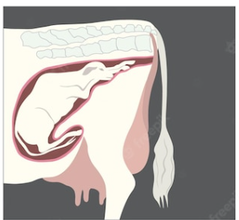

Tradicionalmente, el parto se ha dividido en tres etapas y la transición entre ellas se lleva a cabo de forma gradual. Las tres etapas se presentan a continuación:

| Pasos  CF017_3.7_Aspectos generales del parto y la lactancia en las especies animales |
| --- |

La lactación es un proceso que abarca desde el parto hasta el destete, este depende mucho de la especie y el sistema de producción utilizado en este proceso, también intervienen diferentes hormonas como:



La lactación se caracteriza por irrigación de sangre a la glándula mamaria y la contracción de las células mioepiteliales bajo el estímulo de las hormonas mencionadas. La leche formada antes del nacimiento se llama calostro. En este proceso, hay una concentración de varias y esenciales sustancias, incluidos los **anticuerpos**. Además, debido al tipo de placentación bovina, la transferencia de inmunoglobulinas de la vaca al feto no es significativa. Por lo tanto, la forma en que la madre transfiere **las inmunoglobulinas al feto es a través del calostro.**

| Important message announcement from megaphone banner design. Loudspeaker for caution alert, information advertisement and warning notice on empty space horizontal template vector illustration | Los recién nacidos deben consumir leche en menos de 24 horas para poder absorber estas inmunoglobulinas por el sistema digestivo. Las principales inmunoglobulinas del calostro son IgA, IgM e IgG. Si el tiempo es mayor, el epitelio intestinal impedirá el paso de estas importantes proteínas y el recién nacido quedará desprotegido. |
| --- | --- |

Cabe señalar que el calostro de la vaca también tiene compuestos como lisozimas, lactoferrina y lacto peroxidasa que tienen efectos antibióticos. El calostro destaca por su alta composición en grasas, vitaminas y proteínas. Por el contrario, su proporción de hidratos de carbono es baja.

La vaca inicia la lactancia con la producción de calostro que durará unos días. Posteriormente, el calostro desaparecerá, dando lugar a la leche común. Es decir, con el paso de los días, la leche irá cambiando en su composición y aspecto. Alrededor de 3 a 4 semanas después de comenzar a amamantar, la vaca alcanza su punto máximo de producción de leche.

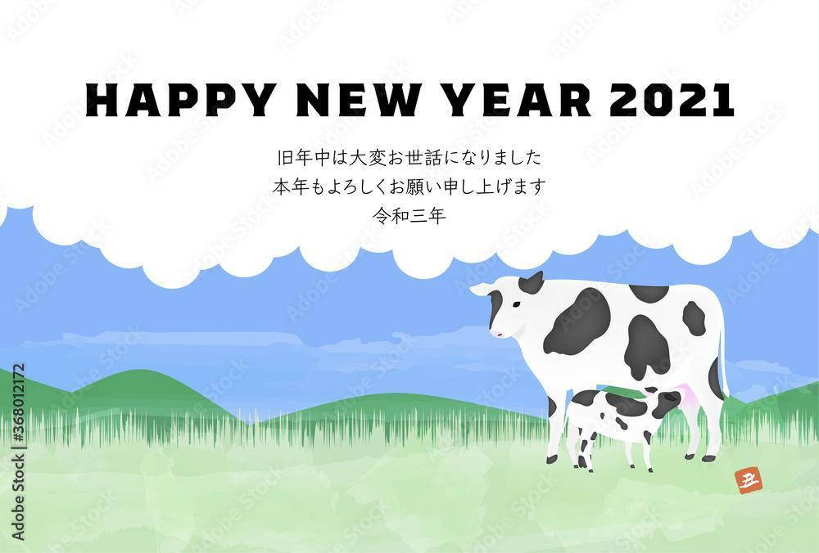

El período de lactancia dura aproximadamente **305 días**. Después de este período, la vaca entra en el llamado **“período seco**” donde la vaca no producirá leche. En el período seco, la ubre se deja descansar y recuperarse, preparándose para el próximo período de producción. Para lograr el período seco, no debe ordeñarse la vaca, lo que inhibe la producción.

**3.8. Evaluación de parámetros reproductivos.**

Los índices o parámetros reproductivos son un mecanismo para manejar toda producción, es la manera de evaluar las debilidades y fortalezas de un proyecto, para poder realizar dicha evaluación es importante los registros de los animales, con el fin de que sean más eficaces y tener un horizonte marcado. Los parámetros más significativos y utilizados en cualquier hato ganadero se presentan en el siguiente recurso:

| Slide  CF017_3.8_Evaluación de parámetros reproductivos. |
| --- |

Los parámetros reproductivos bovinos son importantes en explotaciones ganaderas porque influyen en la eficiencia reproductiva. Entre los parámetros más importantes están los que reflejan el inicio de la pubertad, los servicios, los niveles de concepción, los partos entre otros. Si bien estos parámetros representan la fertilidad en diferentes fases de la vida reproductiva, un manejo adecuado permite incrementar la productividad y por ende la rentabilidad. La siguiente tabla muestra un ejemplo:

**Tabla 8**

Parámetros técnicos para determinar la eficiencia reproductiva

| PARÁMETRO | DEFINICIÓN | LECHE | CARNE |
| --- | --- | --- | --- |
| Primer parto | Edad en meses | +24 | 27 |
| Días abiertos | Días desde el parto hasta la siguiente concepción | +100 | - |
| Índice de concepción al primer servicio |  | 70% | 70% |
| Intervalo entre partos (días) |  | +380 | 360 |
| Servicio por concepción |  | -2 | - |
| Índice de preñez (%) |  | 95 | 95 |
| Índice de partos (%) |  | 90 | 90 |
| Producción neta de terneros |  | - | +85 |

**4. Inseminación artificial en especies animales**

La inseminación artificial (IA) es el proceso de recolectar espermatozoides de un animal macho y depositarlos manualmente en el tracto reproductivo de una hembra. La inseminación artificial se usa comúnmente en lugar del apareamiento natural, debido a los beneficios que se pueden obtener. Estos beneficios incluyen mayor seguridad en los animales y el productor, más eficiencia de producción y mejor genética.



En este proceso, el semen se insemina en la hembra colocando una porción de este en forma recolectada o diluida en el cuello uterino o el útero, mediante métodos mecánicos y en las condiciones más higiénicas. Sus experimentos demostraron que el poder fertilizante reside en los espermatozoides y no en la porción líquida del semen.

La inseminación artificial no es simplemente un método novedoso para lograr la fecundación en las hembras. Es una poderosa herramienta empleada principalmente para la mejora del ganado. En la inseminación artificial, el germoplasma de los toros de calidad superior se puede utilizar de manera efectiva en diferentes lugares. Mediante la adopción de la inseminación artificial, habría una reducción considerable de las enfermedades genitales y no genitales en el ganado de la granja.

* 1. **Elementos necesarios para la Inseminación Artificial (IA)**

El sector ganadero busca mejorar la productividad de carne, leche y rusticidad, por medio de los cruzamientos, lo que ha conllevado al deterioro de las líneas raciales, repercutiendo en la disminución de calidad y cantidad de producción, e influyendo directamente en la rentabilidad. Actualmente, los adelantos biotecnológicos proponen mejorar los niveles productivos de una empresa ganadera, a partir de la inseminación artificial. en donde se está manejando e introduciendo el mejoramiento genético, prácticas que incrementan el valor productivo y reproductivo de los bovinos, haciendo rentable el negocio ganadero y mejorando la competitividad del sector.

Para realizar una práctica acorde y bajo todos los parámetros técnicos, los elementos básicos utilizados en la inseminación artificial se presentan en la siguiente infografía:

| Infografía interactiva  CF017_4.1_Elementos necesarios para la IA |
| --- |

* 1. **Métodos y pasos de Inseminación artificial para las especies de producción**

La IA en animales se desarrolló originalmente para controlar la propagación de enfermedades, evitando el transporte de animales con patógenos potenciales a otras unidades animales para el apareamiento e impidiendo el contacto físico entre individuos. El uso de diluyentes de semen que contienen antibióticos también ayudó a prevenir la transmisión de enfermedades bacterianas. Las ventajas y desventajas de la IA son las siguientes:



A partir del avance en la comprensión de la fisiología ovárica en rumiantes en las últimas décadas, ha sido posible el diseño de nuevas estrategias farmacológicas para controlar la reproducción de las hembras. De este modo hoy es posible sincronizar o inducir la ovulación de manera muy precisa, tanto en hembras que están ciclando como aquellas que se encuentran en postparto. Sumado a esto, el grado de sincronización que se logra con estos tratamientos es tal que permite realizar la inseminación a un tiempo predeterminado sin necesidad de detectar el estro, es conocida como Inseminación Artificial a Tiempo Fijo (IATF). Mediante la IATF entonces es posible superar las dos limitantes principales que históricamente habían representado un obstáculo para la adopción de la inseminación artificial en vacas de cría: el anestro posparto y la detección de celo.

| Composición isométrica de gastroenterología con vista de medicación con tubos y píldoras ilustración | La IATF es una tecnología que mediante el control de la dinámica folicular y del cuerpo lúteo logra inducir o sincronizar la ovulación en un momento conocido, permitiendo inseminar un gran número de animales cada día sin necesidad de detectar el estro. |
| --- | --- |

Los tratamientos farmacológicos para inducir la ovulación requieren la administración de progesterona durante 7 u 8 días; en la actualidad existen diferentes dispositivos intravaginales que contienen este fármaco. El desarrollo de estos dispositivos de silicona representó un avance tecnológico importante en el control de la fisiología ovárica. En la siguiente figura se presenta un ejemplo para el manejo reproductivo en bovinos:

**Figura 2.**

*Ejemplo Programas de IATF*

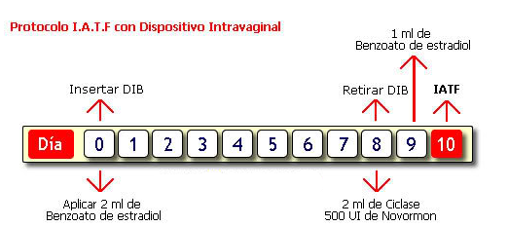

*Nota.* Genética bovina (s.f.). Cómo se hace la IAFT

La inseminación artificial requiere una inversión considerable, por lo cual se espera que cuando se realice el procedimiento sea exitoso. Lo ideal es que el proceso lo haga un profesional o un técnico experto en el tema, pero se aclara que el encargado de la finca o el mayordomo también lo pueden hacer, siempre y cuando estén muy bien capacitados.

La técnica consiste en la inyección de semen preservado mediante nitrógeno líquido directamente en el útero de la forma más cuidadosa, aséptica y oportuna, para asegurar una dosis seminal con motilidad y viabilidad suficientes para lograr una concepción.

Los pasos para una inseminación en la hembra bovina se determinan con la elección de la hembra, para ello se requiere que se efectúen los siguientes pasos que se presentan en el siguiente recurso:

| Slider de imágenes  CF017_ 4.2_Métodos y pasos de Inseminación artificial para las especies de producción |
| --- |

Para concluir se puede decir que la inseminación artificial ha tenido una gran importancia en el mejoramiento genético de los animales, especialmente en el ganado bovino, donde su práctica es un requisito indispensable para los altos requerimientos de producción en un corto período de tiempo.

**C. SÍNTESIS**

A continuación se presenta un mapa conceptual que sintetiza el componente formativo:

D. **ACTIVIDADES DIDÁCTICAS**

| DESCRIPCIÓN DE ACTIVIDAD DIDÁCTICA | |
| --- | --- |
| Nombre de la Actividad | Inseminación artificial en especies bovinas |
| Objetivo de la actividad | Reconocer las características de la inseminación artificial en especies pecuarias a través de los criterios técnicos, para aplicarlo en la práctica. |
| Tipo de actividad sugerida | Relacionar conceptos |
| Archivo de la actividad  (Anexo donde se describe la actividad propuesta) | CF017_Actividad Didáctica |

**H. REFERENCIAS BIBLIOGRÁFICAS**

Genética bovina Colombiana (s.f.). *Cómo se hace la IAFT.*  <https://revistageneticabovina.com/biotecnologia/iatf-3/>

1. **CONTROL DEL DOCUMENTO**

|  | Nombre | Cargo | Dependencia | Fecha |
| --- | --- | --- | --- | --- |
| Autor (es) | Juan Manuel Loaiza Trujillo | Experto instruccional | Sena centro latinoamericano de especies menores Tuluá | Octubre 2021 |
| Angela María Zapata Guzmán | Diseñadora Instruccional | Ecosistema | Enero de 2022 |
| Ana Catalina Córdoba Sus | Diseñadora Instruccional - Metodóloga para la formación virtual | Regional Distrito Capital – Centro de Diseño y Metrología. | Febrero 2022 |
|  | Darío González | Corrección de estilo | Regional Distrito Capital – Centro de Diseño y Metrología | Marzo 2022 |
|  | James Dubán Lozano Cuellar | Experto Temático | Regional Tolima – Centro Agropecuario la Granja | Junio 2022 |
|  | Paola Alexandra Moya Peralta | Diseñadora instruccional | Regional Norte de Santander - Centro de la Industria, la Empresa y los Servicios | Septiembre 2022 |
|  | Alix Cecilia Chinchilla Rueda | Asesora Metodológica | Regional Distrito Capital – Centro de Diseño y Metrología | Septiembre 2022 |
|  | Rafael Neftalí Lizcano Reyes | Responsable Equipo Desarrollo Curricular | Regional Santander - Centro Industrial del Diseño y la Manufactura. | Septiembre 2022 |

1. **CONTROL DE CAMBIOS**

**(Diligenciar únicamente si realiza ajustes a la Unidad Temática)**

|  | Nombre | Cargo | Dependencia | Fecha | Razón del Cambio |
| --- | --- | --- | --- | --- | --- |
| Autor (es) |  |  |  |  |  |